Ондық разряд: фотомәре

Негізгі деңгей

1) Нұсқауыш қандай ондық сандарды көрсетіп тұр?

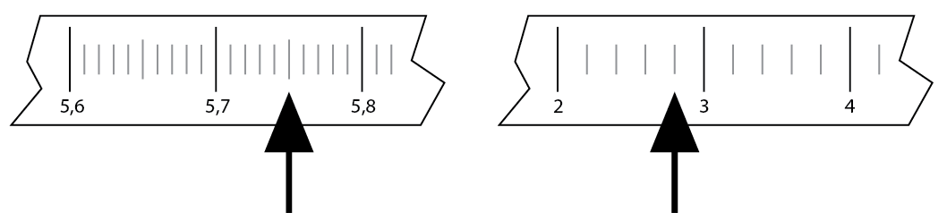

2) Сол жақтағы сандарды оң жақтағы сандармен сәйкестендіріңіз.

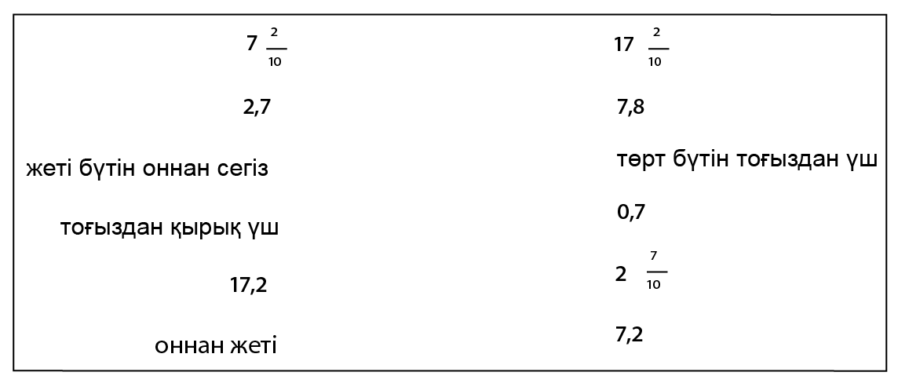

3) Бұл қандай сандар?

a) 1,2-ге қарағанда $\frac{1}{\text{10}}$ -ге артық b) 2,6-ға қарағанда $\frac{3}{\text{10}}$-ке кем
c) 3,1- ге қарағанда $\frac{7}{\text{10}}$-ге артық

Орташа деңгей

1) Келесі сандар тобын өсу реті бойынша орналастырыңыз:

a) 0,98; 0,099; 1,001; 0,9; 1,090; 0,899; 0,009.

b) 0,066; 0,068; 0,007; 0,080; 0,067; 0,006; 0,106.

2) Есептеңіз:

a) £4,62 + £3,07 b) £34,54 + £ 26,27

c) £8,48 – £5,27 d) £ 7,74 – £ 4,13

3) Гүлзар алаңының периметрін есептеңіз:

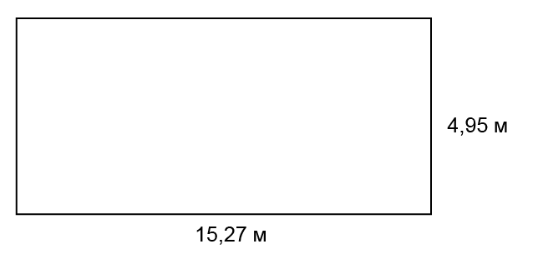
4) 100 м спринт жүгіру жарысында белгіленген рекорд 9,68 секунд деп алайық.

a) Жүгіру жылдамдығы тұрақты екенін ескерсек, 1 м жүгіру үшін қанша уақыт
керек?

b) 110 м-лік жүгіру жарысында рекорд 11,2 секундты құрайды. Осы жарыста 1 м жүгіру үшін қанша уақыт қажет?

c) Қай жүгіру жарысы жылдамырақ болды?

Тереңдетілген деңгей

1) Келесі үшбұрыштың периметрін есептеңіз:

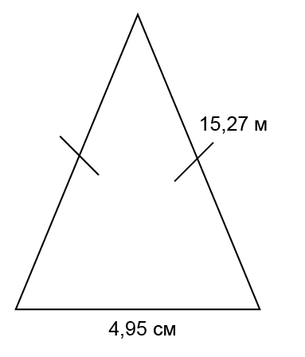

2) Велосипедпен 18 км/сағ жылдамдықпен келе жатқан велосипедшіге 39 км жол жүру үшін қанша уақыт керек?

3) Ондық сандармен берілген уақытты сағат және минутқа түрлендіріңіз:

a) 8,25 сағ b) 3,5 сағ c) 1,75 сағ d) 0,25 сағ

4) Келесі сандарды үтірден кейін екі санға дейін дөңгелектеңіз:

a) 4,482 b) 8,527 c) 5,7647 d) 6,02588

5) Келесі сандарды үш маңызды санға дейін дөңгелектеңіз:

a) 6,215 b) 16,916 c) 0,004684 d) 0,68349

Жауаптар

Негізгі деңгей

1) 5,75; 2,8

2)
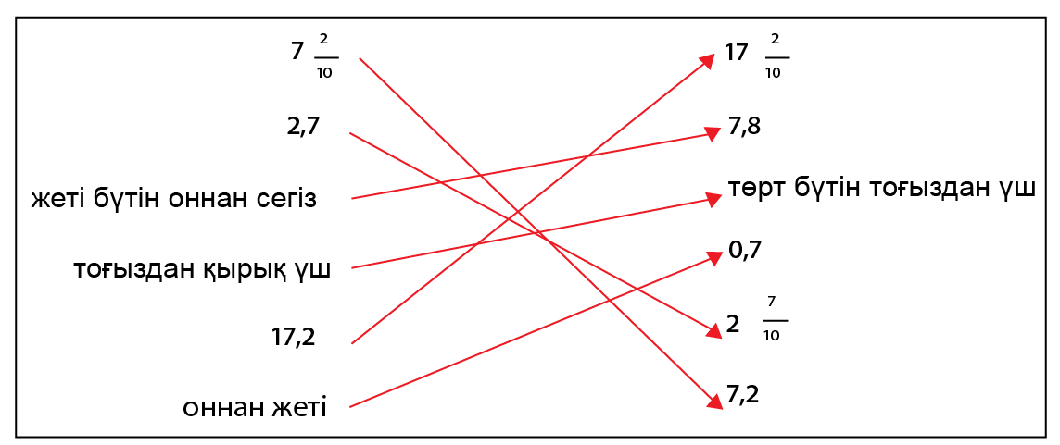

3) a) 1,3 b) 2,3 c) 3,8

Орташа деңгей

1) a) 0,009; 0,099; 0,899; 0,9; 0,98; 1,001; 1,090

b) 0,006; 0,007; 0,066; 0,067; 0,068; 0,080; 0,106

2) a) £7,69 b) £60,81 c) £3,21 d) £3,61

3) 40,44 м

4) a) 0,0968 с b) 0,102 с c) 100 м

Тереңдетілген деңгей

1) 25,17 м

2) 2,167 сағ

3) a) 8 сағ 15 мин b) 3 сағ 30 мин c) 1 сағ 45 мин d) 15 мин

4) a) 4,48 b) 8,53 c) 5,76 d) 6,03

5) a) 6,22 b) 16,9 c) 0,00468 d) 0,683

